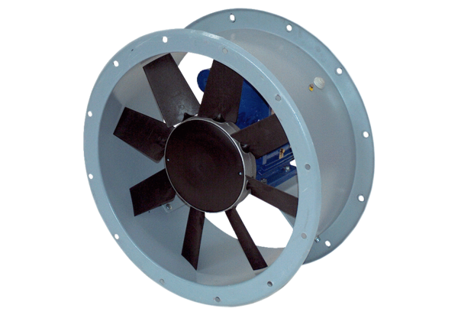Axial-Rohrventilator DAR 71/8 0,37Verpackungseinheit: 1 StückSortiment: C
Artikelnummer: 0073.0136Hersteller: MAICO

